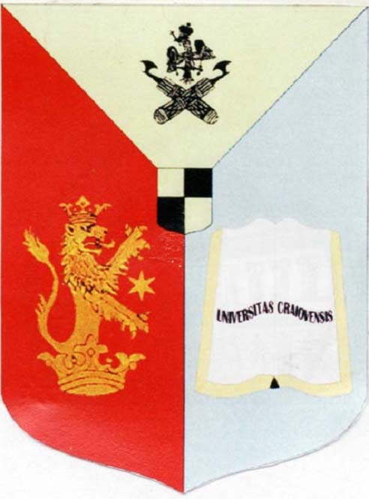
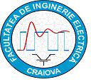

ROMÄNIA
MINISTERUL EDUCAÞIEI NAŢIONALE ÈI CERCETÆRII ÈTIINÞIFICE

UNIVERSITATEA DIN CRAIOVA

FACULTATEA DE INGINERIE ELECTRICÁ
Bdul. Decebal nr.107, tel./fax.: 40.251.436.447
Email: secretariat@ie.ucv.ro
--------------------------------------------------------------------------------------------------------------------------------------------

DeclaraTie

Subsemnatul,___________________________________________________________________ student la specializarea _______________________________________________________, Facultatea de Inginerie Electricá, declar prin prezenta că disertaþia cu titlul ________________________________________________________________________________
________________________________________________________________________________
________________________________________________________________________________

este creaþie proprie şi nu a mai fost prezentatá niciodată la o altă specializare, facultate sau instituþie de ínvăþămånt superior din þară sau străinătate. De asemenea, declar că studiul prezentat ín disertaþie este rezultatul propriei mele activităþi, iar sursele de informare consultate sunt indicate ín proiect.

Craiova,
Data_______________

Student

………………………………...
(semnătura ín original)

